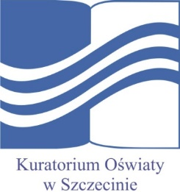

Konkurs Języka Niemieckiego
dla uczniów szkół podstawowych województwa zachodniopomorskiego
w roku szkolnym 2018/2019
Etap rejonowy
KLUCZ ODPOWIEDZI

1. – B | 16. - A | 31. – B
2. - E | 17. - A | 32. – D
3. – A | 18. - B | 33. – A
4. - C | 19. - A | 34. – F
5. - D | 20. – wszyscy  1 punkt | 35. – E
6. – B | 21. - D | 36. – C
7. - B | 22. - E | 37. – A
8. – A | 23. – B | 38. - B
9. - A | 24. - F | 39. – B
10. - B | 25. - C | 40. - C
11. - B | 26. - D | 41. - A
12. - C | 27. - B | 42. - C
13. - A | 28. – F | 43. – B
14. - A | 29. - A | 44. – C
15. - B | 30. - E | 45. - A

